«Участие моих родственников в Великой Отечественной войне»
Работу выполнила Ермилова Рената, студентка группы 056907.

Я хочу написать о замечательном человеке ─ прадедушке моей сестры, участнике Великой Отечественной войны 1941−1945 гг. Доброжанском Иване Александровиче. Доброжанский Иван Александрович родился 31 марта 1903 года в поселке городского типа Андреевка, Запорожской области, Украина. В большой семье, где было 7 детей, прадедушка был самым младшим.

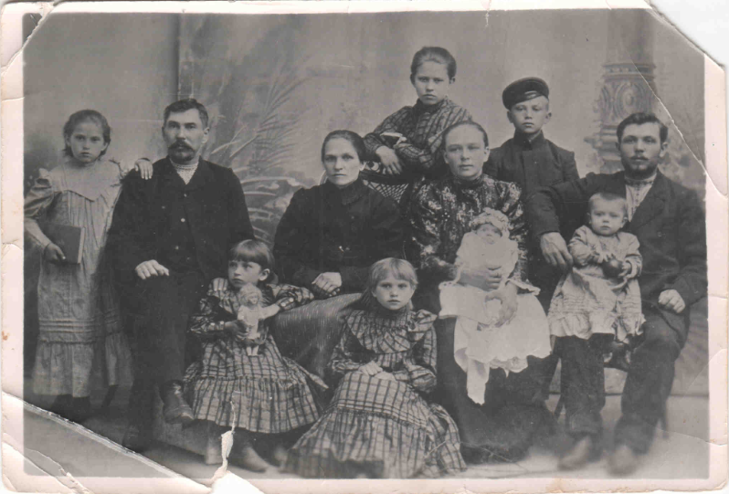
С марта 1944 года красноармеец гвардии Доброжанский работает портным полевого подвижного госпиталя номер 139, до этого он находился в третьей гвардейской дивизии 13-м гвардейском полку. В боях за Родину прадедушка дважды ранен. В госпитале работает в качестве портного. Очень много работает по приведению в порядок обмундирования раненых и больных, находящихся на излечении в госпитале. За период боев в Латвии и в Пруссии отремонтировал 1000 шинелей, 2000 гимнастерок и 800 брюк, за что неоднократно получал благодарность от командования и со стороны раненых. Он дисциплинирован, служит примером для всех бойцов. Помимо своей основной работы Иван Александрович в период большего наплыва раненых работает в отделение санитаром по переноске и уходу за ранеными.
Семья: Иван Александрович женился до войны. Его жена Екатерина Лаврентьевна родила ему трех дочерей: Нину, Галину и Валечку. Старшую дочь Валечку в 6 лет расстреляли немцы.

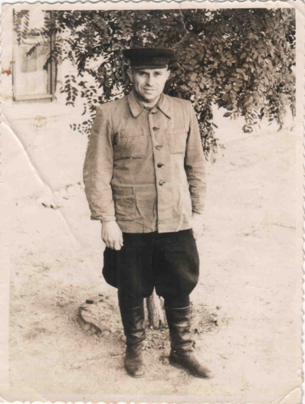

Война для него закончилась 3 сентября 1945 года в Японии.
После войны Иван Александрович также работал портным в ателье индивидуального пошива. После выхода на пенсию оформил лицензию и работал уже на себя.
Самым любимым и важным для него праздником был праздник 9 мая. Он всегда тщательно к нему готовился, до блеска начищал свои ордена. Он много рассказывал про войну, и всегда у него на глазах были слезы.

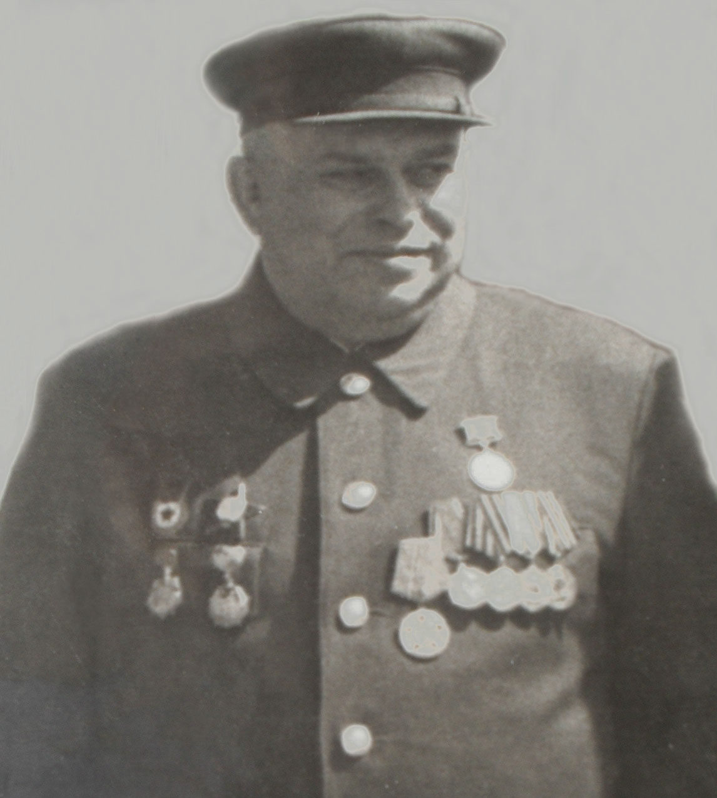

В 1945 году он был награжден Орденом Красной Звезды за личное мужество и отвагу в боях.
Умер в феврале 1983 года в возрасте 79 лет. Прадедушки давно уже нет в живых (33 года), но в нашей семье все его помнят и гордятся им.

